Steiermark auf dem Weg zu neuem Rekord im Sommertourismus

Die wichtigsten vorläufigen Eckdaten Quelle: Landesstatistik
Mai-Juli 2015

Gesamt
Ankünfte: 1.032.400 (+49.500 Gäste, +5 %)
Übernachtungen: 3.053.600 (+70.200 Übernachtungen, +2,4 %)
Unterkunftsart
5/4-Stern: 374.200 Gäste (+23.600 Gäste, +6,7 %), 1.016.200 ÜN (+42.500 ÜN, +4,4 %)
3*: 270.300 Gäste (+3.500 G., +1,3 %), 699.700 ÜN (-16.300 ÜN , -2,3 %)
2*/1*: 63.700 Gäste (+1.300 G., +2,1 %), 151.100 ÜN (+4.000 ÜN, +2,7 %)
Fewo gewerbl.: 39.100 Gäste (+4.800 G., +14 %), 174.300 ÜN (+23.600 ÜN, +15,7 %)

Inland
Ankünfte: 670.200 Gäste (+15.700 Gäste, +2,4 %).
Märkte: Steiermark (172.100, +3,3 %), Wien (158.600, +3,4 %), NÖ (135.800, +3,4 %)
Übernachtungen: 1.944.400 (-14.200 Übernachtungen, -0,7 %).
Märkte: Steiermark (492.100, -0,4 %), Wien (489.700, +0,5 %), NÖ 393.200 (-1,5 %)
Am meisten zugelegt im Inland: Wien.

Ausland
Ankünfte: 362.200 Gäste (+33.700 Gäste, +10,3 %).
Märkte: D (167.300, +8,8 %), CZ (20.900, +14,2 %), NL (18.100, +12,8 %), H (17.300, +1 %), I (11.800, -1,1 %).
Übernachtungen: 1.108.700 (+83.900 Übernachtungen, +8,2 %)
Märkte: D (583.500, +7,4 %; davon Bayern 169.000, +7,7 %), NL (63.700, +13,9 %), H (55.500, -10,3 %), CZ (54.400, +15,6 %), UK (29.200, +22,4 %).
Am meisten zugelegt international: Deutschland, Niederlande und Tschechien.

Die steirischen Regionen
Ankünfte | Nächtigungen
Thermenland Stmk/Oststmk: 249.024 Gäste (+5.333, +2,2 %) | Thermenland Stmk/Oststmk: 821.710 ÜN  (-9.941, -1,2 %)
Region Graz: 219.026 (+9.819, +4,7 %) | Schladming-Dachstein/Ramsau/D: 612.858 (+35.587, +6,2 %)
Schladming-Dachstein/Ramsau/D: 153.150 (+10.612, +7,4 %) | Region Graz: 443.274 (+13.930, +3,2%)
Die größten Zunahmen bei den Ankünften: Schladming/Ramsau (+10.612/+7,4 %), Graz (+9.819/
+4,7 %), Urlaubsregion Murtal (+7.635/+8,6 %).
Die größten Zunahmen bei den Übernachtungen: Schladming/Ramsau (+35.587/+6,2 %), Ausseerland – Salzkammergut (+15.450/+6,3 %), Graz (+13.930/+3,2 %).

5-Jahres-Entwicklung der Sommerhalbzeit 2010-15
Ankünfte 2010 auf 2015: +183.055 Gäste auf 1.032.400.
Übernachtungen 2010 auf 2015: +325.465 Nächtigungen auf 3.053.600.
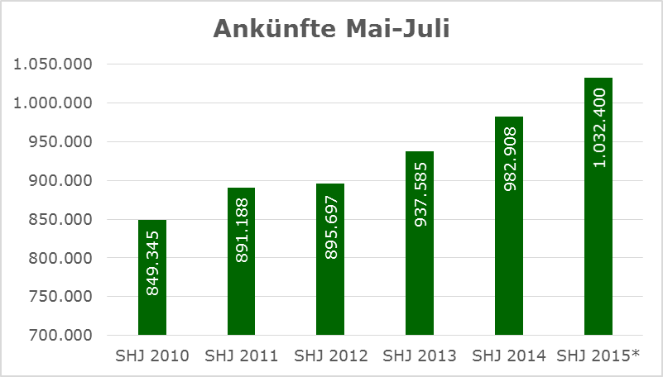

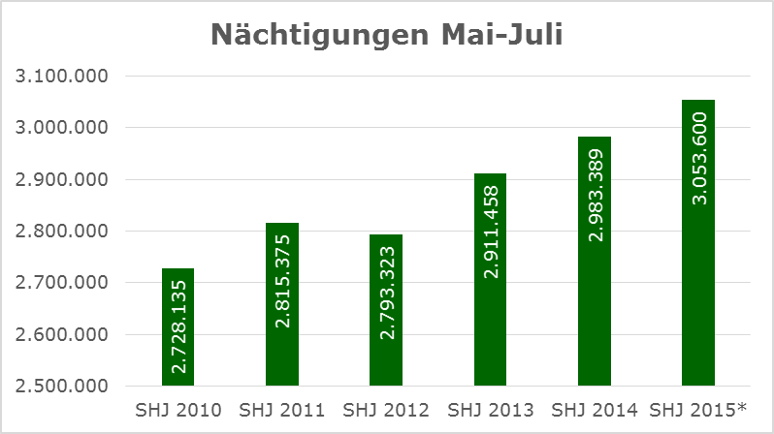

* 2015: Hochrechnung

Die wichtigsten vorläufigen Eckdaten: Juli 2015
Ankünfte: 400.900 Gäste gesamt (+30.800 G., +8,3 %).
Inland: 240.200 Gäste (+6,3 %). Ausland: 160.700 Gäste (+11,4 %)
Übernachtungen: 1.322.900 gesamt (+54.600 ÜN, +4,3 %)
Inland: 780.400 ÜN (+0,4 %). Ausland: 542.100 ÜN (+10,5 %)

Gründe für das bisherige Steiermark-Ergebnis: Mai-Juli 2015
- Die Monate Mai und Juni bereiteten den fruchtbaren Boden für die gute bisherige Bilanz auf, im Juli wurden dann Rekordwerte erzielt.
- Höchsterfreuliche Entwicklung auf den internationalen Märkten: Allen voran Deutschland hat bisher für 40.400 zusätzliche Nächtigungen von 33.700 zusätzliche Gäste gesorgt. Tschechien entwickelt sich ebenso gut: bis dato im Sommer 2015 +7.400 Nächtigungen; Niederlande bis dato +7.800 Nächtigungen.
- Die Österreicher und ihre anhaltende Liebe zum Steiermark-Urlaub, auch wenn hier keine großen Steigerungen mehr möglich sind bei bereits über 1,9 Mio. Nächtigungen in der bisherigen Sommersaison.
- Großveranstaltungen wie der Formel 1 Grand Prix, aber auch die gute Feiertagslage aufgeteilt auf beide Monate Mai und Juni inkl. Pfingsten im Juni.
- Das Urlaubsprodukt Steiermark ist gut und zeitgemäß: von den vielen neuen bzw. vergrößerten Betrieben, die in den letzten Jahren dazu kamen, bis zur Marke Steiermark als Genussdestination zwischen Bergen, Städten, Thermen und Weinbergen.
- Das Wetter im Sommer 2015.

Ende der Aussendung

